附件1

高新技术企业后补助备案网上操作说明

一、平台登录：
http://zp.kjj.shenyang.gov.cn/webManage_yhdl.do，进入沈阳市科技创新管理平台进行填报。
首次申报项目的单位需先注册，由单位管理人员按要求完成单位用户注册和备案，获取单位用户账号和密码；已注册的单位，继续使用原用户名和密码登录平台，不需另行注册。单位账号为本单位管理账号，主要用于单位管理人员对本单位申报项目进行审核并推荐上报，不能直接申报项目。项目负责人进行项目账号注册，经单位管理人员对账号审核通过后登录系统，进入“科技计划项目—项目申报”模块，按相关要求在线填写项目申报书，上传附件材料后，提交至单位账号审核。单位账号审核通过后，项目“当前状态”一栏显示“处室审核中”，即表示该项目已上报到市科技局，由相应处室进行形式审查。申报单位应及时关注项目状态，并按照形式审查反馈意见对项目申报材料进行修改完善，按时提交。
申报单位管理人员应在项目申报人填写项目申报书前，及时更新单位信息、银行账号信息及年度科技统计调查信息等，并上传必要附件材料，以免影响到本单位具体项目的申报、评审和立项。
二、申报流程
1.项目负责人使用已审核过的项目账号登录http://zp.kjj.shenyang.gov.cn/webManage_yhdl.do，进入沈阳市科技创新管理平台，选择科技计划项目管理--项目申报--科技计划申报。
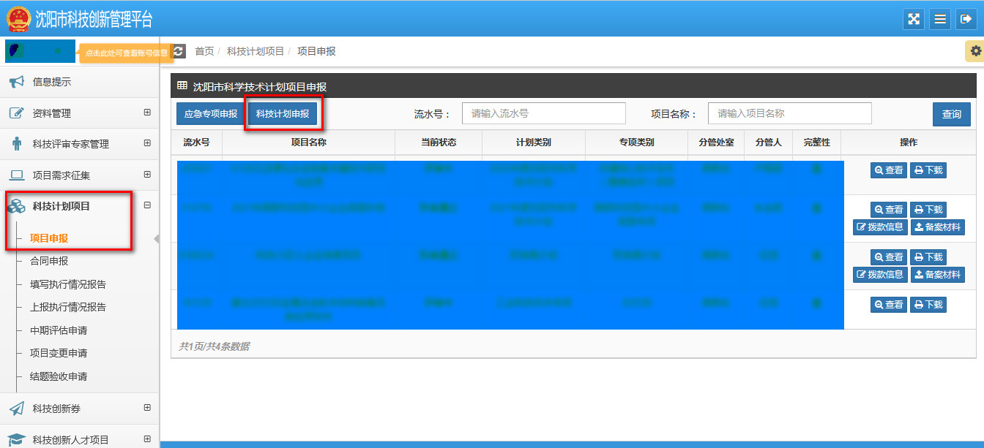
2.填写企业计划项目申报书，封面页填写如下：
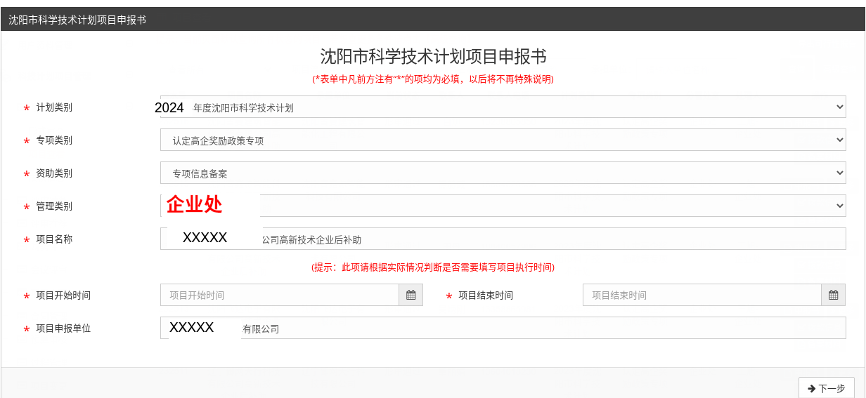
3.按照要求提交附件后，点击上报。附件需上传承诺书、营业执照和高企证书，无高企证书需上传国家高新技术企业补充备案公告，可向区级科技管理部门获取。（承诺书可在附件上方下载或见附件）
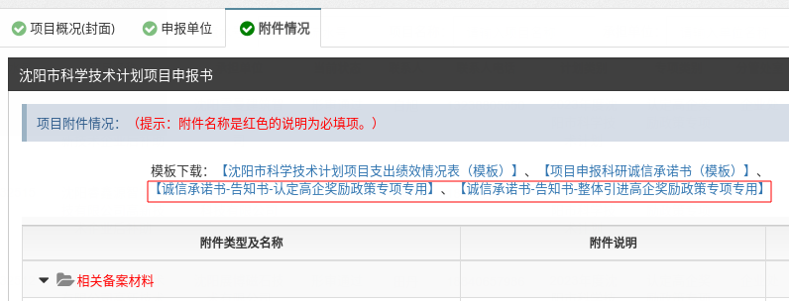
4.项目账号上报后，需用企业账号登录，点击科技计划项目-项目审核，勾选后补助项目点击上报。

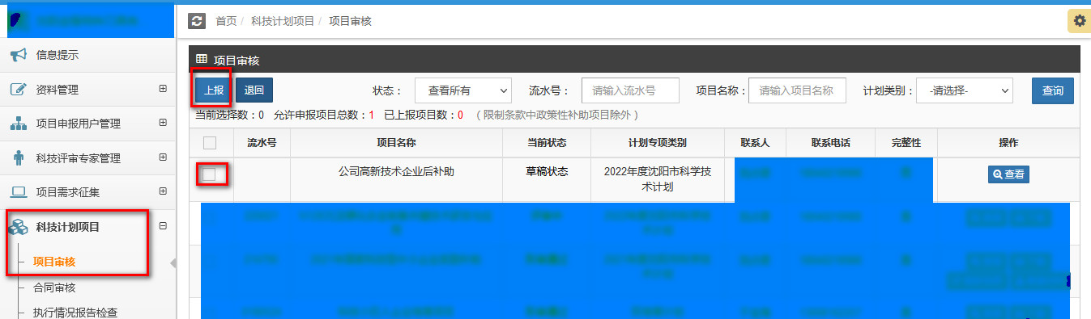
附件1-1
企业诚信承诺书
（首次认定、重新认定高企填写）
我单位自愿参与此次科技型企业研发费用后补助专项申报，严格履行法人责任制，自愿恪守诚信，现郑重作出如下承诺：
1.对申报信息进行严格审核把关，确保所提交的全部申报信息符合真实性、合规性、合法性要求；
2.我单位填报的2023年度企业所得税纳税申报表—研发费用加计扣除优惠明细表-年度研发费用小计额数据应与申请市级科技型企业研发费用后补助资金数额保持一致，按照《沈阳市科技型企业研发费用后补助专项实施细则》要求，如数额及其他条件未达到补助标准，自愿退还差额补助资金；
3.遵守相关纪律，不以游说、请托、贿赂等不正当手段要求相关业务部门或人员对申报的项目予以关照；
4..主动接受监督，并按要求对科技管理或纪检监察、审计巡查等部门发现的问题进行整改。
本单位自愿遵守以上规定，如有违反，愿承担相应后果及法律责任，并列入科研诚信失信记录。

承诺单位（盖章）：

承诺单位法人（签字或名章）：

年 月 日

附件1-2
企业诚信承诺书
（整体引进高企填写）
我单位自愿参与此次科技型企业研发费用后补助专项申报，严格履行法人责任制，自愿恪守诚信，现郑重作出如下承诺：
1.对申报信息进行严格审核把关，确保所提交的全部申报信息符合真实性、合规性、合法性要求；
2.遵守相关纪律，不以游说、请托、贿赂等不正当手段要求相关业务部门或人员对申报的项目予以关照；
3.主动接受监督，并按要求对科技管理或纪检监察、审计巡查等部门发现的问题进行整改。
本单位自愿遵守以上规定，如有违反，愿退还全部补助资金，同时承担相应后果及法律责任，并列入科研诚信失信记录。

承诺单位（盖章）：

承诺单位法人（签字或名章）：

年 月 日

附件1-3
各地区科技管理部门联系方式

序号 | 单位 | 办公电话
1 | 和平区科技局 | 024-31912822
2 | 沈河区科技局 | 024-24841420
3 | 铁西区科技局 | 024-25362507
4 | 皇姑区科技局 | 024-86847090
5 | 大东区科技局 | 024-88313288
6 | 浑南区科技局 | 024-23771135
7 | 于洪区科技局 | 024-25320518
8 | 沈北新区科技局 | 024-81379826
9 | 苏家屯区科技局 | 024-89814368
10 | 辽中区科技局 | 024-87882458
11 | 新民市科技局 | 024-87852096
12 | 法库县科技局 | 024-87119528
13 | 康平县科技局 | 024-87345569
14 | 辽宁自贸区沈阳片区 | 024-83777562
15 | 市高企协会 | 024-23834633/23786151
16 | 市科技局企业处 | 024-22721314

